

**ANÁLISIS Y MEJORAMIENTO DEL ESTADO FÍSICO EN LA GENERACIÓN ALFA**

**Esteban Figueroa/Leidy Narváez**

Tesis Escolar

Juan Esteban Figueroa Leguizamón/Leidy Esthefany Narváez Culma

Dirigida por el Profesor Sergio Raúl Quintero Rodríguez

**ANALISIS Y MEJORAMIENTO DEL ESTADO FISICO EN LA GENERACIÓN ALFA**

Colegio Venecia IED

Curso 11-04

14 de marzo de 2025

Educación Media para el Siglo 21

# **AGRADECIMIENTOS**

Se acerca la ultima etapa de nuestro proceso escolar, y en este último año de bachillerato queremos disfrutar de todo este proceso, este proyecto va a ser lo mejor que vamos a hacer, poniendole todo nuestro empeño y dedicación. Todo esto no hubiera sido posible sin algunas personas las cuales nos han ayudado mucho, por ello quiero expresarles nuestro gran agradecimiento.

En primera Instancia, a nuestro profesor Sergio Quintero. Sin él todo este proceso no hubiera sido posible. Gracias a su asesoramiento en toda cosulta o duda que hemos tendo, él ha estado enteramente dispuesto a colaborarnos.

# **ÍNDICE**

AGRADECIMIENTOS 3

ÍNDICE 4

1. INTRODUCCIÓN 5

Efectos de la inactividad física sobre la salud 5

Trastornos derivados de la inactividad física 5

2. FORMULACIÓN DEL PROBLEMA 6

2.1. Estadísticas y encuestas 6

2.2. Gráficas 7

2.3. Objetivos General y Específicos 8

Objetivo General: 8

Objetivos específicos: 8

3. MARCO TEÓRICO 8

3.1. Definiciones Conceptuales 8

3.2. Recomendaciones Internacionales de Actividad Física 8

3.3 Beneficios del Ejercicio Físico: Evidencia Científica 9

3.3.1. Beneficios Físicos y Fisiológicos: 9

3.3.2. Beneficios Psicológicos y Cognitivos: 9

3.4. Barreas y Factores que Influyen en la Práctica 9

3.5. Consideraciones Especiales en el Entrenamiento 9

3.6. El Rol del Contexto Escolar y Familiar 10

4. CRONOGRAMA DE ACTIVIDADES 10

4.1. Diseño de actividades 10

5. EJECUCIÓN DE LAS ACTIVIDADES 11

5.1. Evidencia de ejecución de actividades 12

6. RESULTADOS 13

7. ANALISIS DE RESULTADOS 13

Bibliografía 14

# **1. INTRODUCCIÓN**

## **Efectos de la inactividad física sobre la salud**

### **Trastornos derivados de la inactividad física**

La inactividad física es uno de los mayores problemas de salud pública en el mundo moderno. Según la Organización Mundial de la Salud (OMS, 2020), el sedentarismo es un factor de riesgo clave para el desarrollo de enfermedades no transmisibles, como las cardiopatías, la diabetes y ciertos tipos de cáncer. Con el avance de la tecnología y los cambios en los estilos de vida, muchas personas han adoptado hábitos sedentarios, lo que ha llevado a un aumento significativo de trastornos asociados a la falta de actividad física.

Uno de los trastornos más comunes derivados de la inactividad es la **obesidad**. Como señalan (Warburton, Whitney Nicol, & Bredin, 2006), la falta de ejercicio físico, combinada con una dieta poco saludable, contribuye al aumento de peso y a la acumulación de grasa corporal. La obesidad, a su vez, es un factor de riesgo para otras enfermedades (I-Min Lee, y otros, 2012) crónicas, como la diabetes tipo 2, enfermedades cardiovasculares y problemas articulares (Jensen, y otros, 2013)

Además, la inactividad física está estrechamente relacionada con el desarrollo de **enfermedades cardiovasculares**. Según un estudio (I-Min Lee, y otros, 2012)el sedentarismo debilita el corazón y los vasos sanguíneos, aumentando el riesgo de hipertensión arterial, infartos y accidentes cerebrovasculares. El ejercicio regular, por el contrario, fortalece el sistema cardiovascular y mejora la circulación sanguínea (Piepoli, y otros, 2016)

Otro trastorno asociado es la **pérdida de masa muscular y ósea**. Como indica (Booth, Roberts, & Laye, 2012)la falta de actividad física acelera la atrofia muscular y la disminución de la densidad ósea, lo que puede llevar a condiciones como la sarcopenia (pérdida de masa muscular) y la osteoporosis (huesos frágiles y quebradizos). Estos problemas son especialmente preocupantes en personas mayores, ya que aumentan el riesgo de caídas y fracturas (Cruz-Jentoft, 2018)

La inactividad también tiene un impacto negativo en la **salud mental**. Según un meta-análisis realizado por (Schuch, 2018)el sedentarismo está relacionado con un mayor riesgo de depresión, ansiedad y estrés. El ejercicio físico, por otro lado, libera endorfinas, mejora el estado de ánimo y reduce los síntomas de estos trastornos (Mammen & Faulkner, 2013)

Por último, la inactividad física puede afectar la **calidad del sueño** y la **función cognitiva**. Como menciona (Kline, 2014)las personas sedentarias suelen tener patrones de sueño menos reparadores y un mayor riesgo de desarrollar problemas de memoria y concentración a largo plazo. Además, estudios recientes han demostrado que la actividad física regular puede mejorar la función cognitiva y reducir el riesgo de demencia (Northey, Cherbuin, & Pumpa, 2016)En conclusión, la inactividad física es un factor de riesgo para múltiples trastornos físicos y mentales. Incorporar actividad física regular en la rutina diaria, como caminar, correr, nadar o practicar deportes, es esencial para prevenir estas condiciones y mejorar la calidad de vida. Pequeños cambios, como reducir el tiempo sentado y aumentar el movimiento, pueden marcar una gran diferencia en la salud a largo plazo (Ekelund, y otros)

# **2. FORMULACIÓN DEL PROBLEMA**

## **2.1. Estadísticas y encuestas**

(Guthold, Stevens, Riley, & Bull, 2020)“Más de cuatro de cada cinco adolescentes de 11 a 17 años de edad que asisten a la escuela no eran suficientemente activos físicamente en 2016 (81,0% [95% UI 77,8–87,7]).”. Esto es un dato preocupante, debido a que en 2001 los niños eran activos físicamente en un 80,1% a un 77,6%. Mientras tanto en las niñas, no hubo mucho cambio, pasando de un 85,1% a un 84,7%, esto también conlleva que haya un 7,1% de diferencia entre sexos en 2016. Según este mismo artículo “Si estas tendencias continúan, el objetivo mundial de una reducción relativa del 15% de la actividad física insuficiente no se cumplirá para 2030.” (Figura 1).

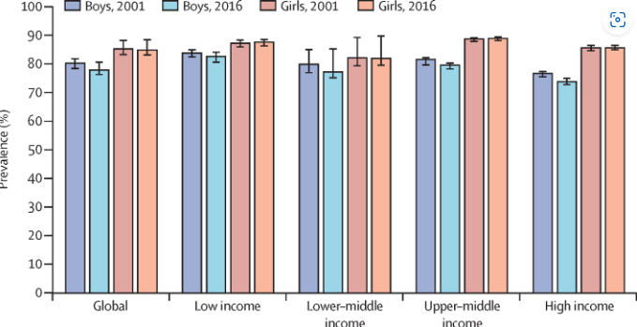**Figura 1** Prevalencia de inactividad física insuficiente entre los adolescentes de 11 a 17 años que asisten a la escuela, a nivel mundial y por grupo de ingresos del Banco Mundial, 2001 y 2016.

Por otro lado, se contrastan los datos por regiones y se subdividen en países, en donde encontramos que Asia y el Pacífico, con alrededor de 89% y 95,6%, son las mayores regiones de prevalencia de actividad física insuficiente tanto para niños como para niñas, respectivamente. En contraste, los países occidentales de ingresos más altos mostraron la prevalencia más baja en niños (con una estimación del 72%) y el Sur de Asia en las niñas (con un estimado del 76%). [(Tabla 1)](https://www.thelancet.com/action/showFullTableHTML?isHtml=true&tableId=tbl2&pii=S2352-4642%2819%2930323-2).

Para el caso de Colombia, se presenta un contraste del 2001 al 2016 en los adolescentes tan solo del 0,3%, pasando de un 84,2% a un 83,9%. Además, en los niños se disminuyó en un 0,7% y en las niñas aumentó un 0,3%.

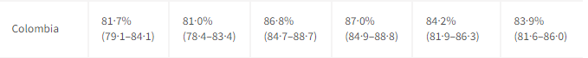

**Tabla 2** El aumento o disminución de la prevalencia de actividad física insuficiente en Colombia entre los años 2001 y 2016.

A nivel Bogotá, se han hecho estudios que determinan que el promedio de tiempo que las personas encuestadas permanecían sentadas era de 2 325 minutos/semana, es decir, unas 5 horas diarias. Esto, evidentemente, es una estadística preocupante.

**2.2. Gráficas**

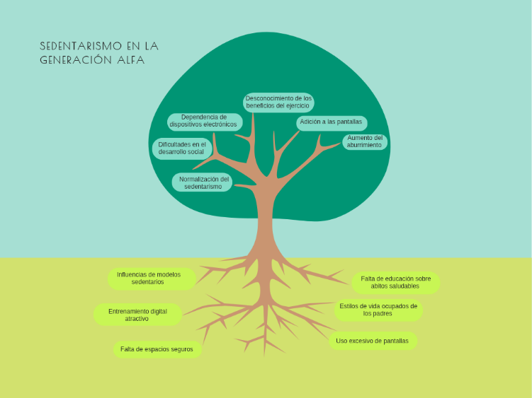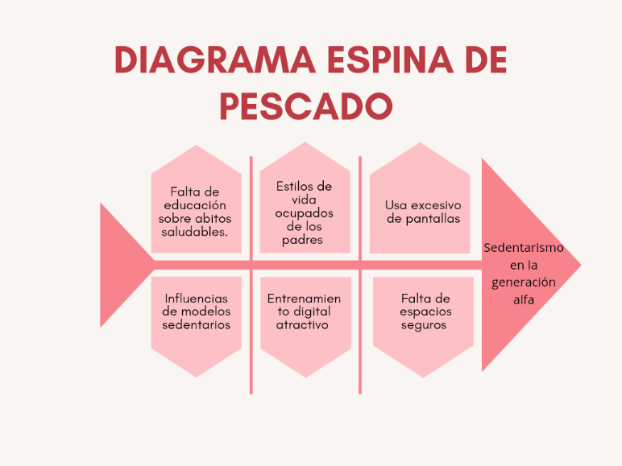

## **2.3. Objetivos General y Específicos**

**Objetivo General:** Fomentar el mejoramiento de la condición física de los niños de tercer y noveno grado, a través de una solución tecnológica.

### **Objetivos específicos:**

1. Diagnosticar el problema del sedentarismo en los niños de tercer y noveno grado.
2. Analizar las posibles soluciones para dicho problema.
3. Diseñar una solución tecnológica que ayude a fomentar el ejercicio en los niños de tercer y noveno grado

# **3. MARCO TEÓRICO**

La etapa de la niñez y la adolescencia es un período crítico para el desarrollo físico, cognitivo y psicosocial. Durante estas fases, se establecen los patrones de comportamiento que, con alta probabilidad, se mantendrán en la vida adulta. El ejercicio físico regular se erige como uno de los pilares fundamentales para promover un desarrollo óptimo y prevenir una multitud de problemas de salud asociados al sedentarismo, el cual ha experimentado un alarmante aumento en las últimas décadas debido a los cambios en el estilo de vida (OMS, 2020). Este marco teórico sintetiza la evidencia científica actual sobre los beneficios, recomendaciones, barreras y particularidades del ejercicio físico en esta población.

## **3.1. Definiciones Conceptuales**

* **Actividad Física:** Cualquier movimiento corporal producido por los músculos esqueléticos que exija gasto de energía. Esto incluye juegos, deportes, desplazamientos, actividades recreativas, educación física o ejercicios programados (Caspersen CJ, 1985)
* **Ejercicio Físico:** Subcategoría de la actividad física que es planificada, estructurada, repetitiva y tiene como objetivo mejorar o mantener uno o más componentes de la aptitud física ( (Caspersen CJ, 1985)
* **Aptitud Física (Fitness):** Conjunto de atributos (capacidad cardiorrespiratoria, fuerza muscular, resistencia muscular, composición corporal y flexibilidad) que las personas tienen o alcanzan para realizar actividad física (Caspersen CJ, 1985)
* **Sedentarismo:** Comportamiento caracterizado por un gasto energético bajo (≤1.5 METs) en posición sentada o reclinada durante las horas de vigilia (Tremblay, y otros, 2017). Ejemplos: ver televisión, usar videojuegos, navegar en móviles/tabletas.

## **3.2. Recomendaciones Internacionales de Actividad Física**

La **Organización Mundial de la Salud** (OMS, 2020)establece las siguientes pautas para niños y adolescentes (5-17 años):

* **Al menos 60 minutos diarios** de actividad física de intensidad moderada a vigorosa.
* **Actividades de intensidad vigorosa**, incluyendo aquellas que fortalecen músculos y huesos, **deben incorporarse al menos 3 días a la semana**.
* **Limitar el tiempo de sedentarismo**, especialmente el tiempo recreativo frente a pantallas.

Estas recomendaciones están respaldadas por una sólida evidencia que demuestra su efectividad para mejorar múltiples indicadores de salud.

## **3.3 Beneficios del Ejercicio Físico: Evidencia Científica**

### **3.3.1. Beneficios Físicos y Fisiológicos:**

* **Salud Cardiometabólica:** Mejora el perfil lipídico, la sensibilidad a la insulina, la presión arterial y ayuda a mantener un peso corporal saludable, reduciendo el riesgo de obesidad infantil y diabetes tipo 2 (Janssen & LeBlanc, BioMed Central, 2010)
* **Salud Ósea:** Las actividades con impacto (correr, saltar, deportes con salto) son cruciales para aumentar la densidad y el contenido mineral óseo, previniendo el riesgo de osteoporosis en la edad adulta.
* **Desarrollo Motor:** Mejora la coordinación, el equilibrio, la agilidad y la competencia motriz fundamental (lanzar, atrapar, saltar), base para una vida activa.

### **3.3.2. Beneficios Psicológicos y Cognitivos:**

* **Salud Mental:** Reduce significativamente los síntomas de depresión, ansiedad y estrés. El ejercicio actúa como un modulador del estado de ánimo y mejora la autoestima (Asare & Biddle, 2011)
* **Rendimiento Cognitivo y Académico:** La actividad física regular se asocia con una mejor función ejecutiva (memoria de trabajo, control inhibitorio, flexibilidad cognitiva), mayor atención, velocidad de procesamiento y un mejor rendimiento académico, particularmente en matemáticas y lectura (Donnelly, y otros, 2016)
* **Habilidades Sociales:** La participación en deportes de equipo fomenta la cooperación, el liderazgo, la empatía, el respeto por las reglas y la integración social.

## **3.4. Barreas y Factores que Influyen en la Práctica**

A pesar de los conocidos beneficios, existen numerosas barreras:

* **Factores Individuales:** Falta de tiempo (percibida), preferencia por actividades sedentarias, baja autoeficacia física, ausencia de habilidades motoras y sobrepeso.
* **Factores Ambientales y Sociales:** Falta de acceso a instalaciones seguras y adecuadas, urbanismo no propicio (tráfico, falta de parques), clima, excesiva carga académica y falta de apoyo o modelos a seguir por parte de la familia y los amigos (Birand, Günsel Haskasap, & Bastas, 2021)

## **3.5. Consideraciones Especiales en el Entrenamiento**

* **Entrenamiento de Fuerza:** Contrario a mitos populares, el entrenamiento de fuerza supervisado y bien planificado es seguro y beneficioso para niños y adolescentes, mejorando la fuerza, la composición corporal y el rendimiento deportivo (Lloyd et al., 2014). Debe enfocarse en la técnica correcta y evitar cargas máximas.
* **Sobreentrenamiento y Especialización Temprana:** La especialización deportiva intensiva antes de la adolescencia puede aumentar el riesgo de burnout (agotamiento físico y mental), abandono deportivo y lesiones por sobreuso. Se recomienda la multilateralidad (practicar diversos deportes) en edades tempranas (Myer, y otros, 2015)

## **3.6. El Rol del Contexto Escolar y Familiar**

* **La Educación Física Escolar** es un vehículo primordial para alcanzar las recomendaciones de actividad física, especialmente para los menos activos. Debe ser de alta calidad, inclusiva y enfocada en generar experiencias positivas.
* **La Familia** es el principal agente socializador. El apoyo parental (transporte, ánimo, participación conjunta) y un ambiente hogareño activo son predictores fuertes de la actividad física en los jóvenes (Trost & Loprinzi, 2011)

# **4. CRONOGRAMA DE ACTIVIDADES**

|  |  |  |  |  |  |  |  |  |  |  |  |  |  |  |  |  |  |  |  |  |  |  |  |  |  |  |  |  |
| --- | --- | --- | --- | --- | --- | --- | --- | --- | --- | --- | --- | --- | --- | --- | --- | --- | --- | --- | --- | --- | --- | --- | --- | --- | --- | --- | --- | --- |
| **Mes** | **Mayo** | | | | **Junio** | | | | **Julio** | | | | **Agosto** | | | | **Septiembre** | | | | **Octubre** | | | | **Noviembre** | | | |
| **Semana** | 1 | 2 | 3 | 4 | 1 | 2 | 3 | 4 | 1 | 2 | 3 | 4 | 1 | 2 | 3 | 4 | 1 | 2 | 3 | 4 | 1 | 2 | 3 | 4 | 1 | 2 | 3 | 4 |
| 1. Planteamiento cronograma |  |  |  |  |  |  |  |  |  |  |  |  |  |  |  |  |  |  |  |  |  |  |  |  |  |  |  |  |
| 2. Trabajo investigativo |  |  |  |  |  |  |  |  |  |  |  |  |  |  |  |  |  |  |  |  |  |  |  |  |  |  |  |  |
| 3. Charlas con profesores para apartar el espacio |  |  |  |  |  |  |  |  |  |  |  |  |  |  |  |  |  |  |  |  |  |  |  |  |  |  |  |  |
| 4. Clases teóricas |  |  |  |  |  |  |  |  |  |  |  |  |  |  |  |  |  |  |  |  |  |  |  |  |  |  |  |  |
| 5. Clases prácticas |  |  |  |  |  |  |  |  |  |  |  |  |  |  |  |  |  |  |  |  |  |  |  |  |  |  |  |  |
| 6. Realización página web |  |  |  |  |  |  |  |  |  |  |  |  |  |  |  |  |  |  |  |  |  |  |  |  |  |  |  |  |
| 7. Realización solución tecnológica |  |  |  |  |  |  |  |  |  |  |  |  |  |  |  |  |  |  |  |  |  |  |  |  |  |  |  |  |
| 8. Sustentación |  |  |  |  |  |  |  |  |  |  |  |  |  |  |  |  |  |  |  |  |  |  |  |  |  |  |  |  |

## **4.1. Diseño de actividades**

|  |  |
| --- | --- |
| **Nombre de la actividad** | Planteamiento cronograma |
| **Objetivo** | Plantear las actividades necesarias para realizar nuestro proyecto |
| **Recursos** | Computador, cuaderno, conocimientos |
| **Descripción** | En esta actividad, planteamos todas las actividades relacionadas con el proyecto para poder lograr nuestros objetivos |
| **Responsables** | Esteban Figueroa/Leidy Narváez |
| **Tiempos** | 1/2 Semana de mayo |

|  |  |
| --- | --- |
| **Nombre de la actividad** | Trabajo investigativo |
| **Objetivo** | Tener realizada la tesis escolar |
| **Recursos** | Computador, cuaderno, conocimiento |
| **Descripción** | En esta actividad, durante todo el primer y segundo periodo realizamos todas las investigaciones para poder terminar la tesis propuesta por el profesor Sergio Quintero |
| **Responsables** | Esteban Figueroa/Leidy Narváez |
| **Tiempos** | Semana 1 de mayo/Semana 2 junio |

|  |  |
| --- | --- |
| **Nombre de la actividad** | Charlas con profesores para apartar el espacio |
| **Objetivo** | Tener los espacios necesarios para realizar nuestras actividades programadas |
| **Recursos** | Conocimiento |
| **Descripción** | Durante estos días, hablaremos con los profesores para tener unos acuerdos acerca de cuándo y a qué hora nos pueden dejar el espacio para realizar clases, tanto teóricas como prácticas |
| **Responsables** | Esteban Figueroa/Leidy Narváez |
| **Tiempos** | Semana 2/3 de julio |

|  |  |
| --- | --- |
| **Nombre de la actividad** | Clases teóricas |
| **Objetivo** | Enseñar conceptos clave acerca de la actividad física |
| **Recursos** | Conocimiento |
| **Descripción** | Durante esta semana, enseñaremos conceptos básicos sobre la educación física a los estudiantes de 302 y 903, teniendo en cuenta que estos conceptos son importantes, soportado por: <https://academiavanti.es/principios-y-fundamentos-de-la-educacion-fisica/>. Realizaremos a los estudiantes distintas preguntas acerca del ejercicio, y posteriormente les enseñaremos diferentes tests, músculos del cuerpo, ejercicios, entre otros. Al final, haremos una sección de FAQs para ver si quedó todo claro |
| **Responsables** | Esteban Figueroa/Leidy Narváez |
| **Tiempos** | 2/3 semana de agosto |

|  |  |
| --- | --- |
| **Nombre de la actividad** | Clases prácticas |
| **Objetivo** | Enseñar desde la práctica, la importancia de la educación física |
| **Recursos** | Conocimiento, espacios |
| **Descripción** | Enseñaremos de manera ya no teórica, sino práctica, la importancia de la educación física práctica en los jóvenes de 302 y 903. Soportado por: <https://www.scielo.org.mx/pdf/peredu/v32n128/v32n128a6.pdf>. En estas clases, pondremos en práctica, desde estiramientos estáticos, dinámicos y calentamientos, hasta diferentes pruebas o ejercicios para mejorar la estabilidad física de los jóvenes. |
| **Responsables** | Esteban Figueroa/Leidy Narváez |
| **Tiempos** | Semana 4 agosto/Semana 1 septiembre |

|  |  |
| --- | --- |
| **Nombre de la actividad** | Realización página web |
| **Objetivo** | Programar la página web |
| **Recursos** | Computador, programas |
| **Descripción** | Realizaremos la página web durante todo el segundo periodo bajo diferentes lenguajes de programación, a supervisión del profesor Giovanni Rojas |
| **Responsables** | Esteban Figueroa/Leidy Narváez |
| **Tiempos** | Semana 1 mayo/Semana 2 junio |

|  |  |
| --- | --- |
| **Nombre de la actividad** | Realización solución tecnológica |
| **Objetivo** | Tener lista la solución tecnológica propuesta para el problema |
| **Recursos** | Computador, programas |
| **Descripción** | Tenemos pensado hacer un juego referente al ejercicio, para tener una solución tecnológica interactiva para incentivar el ejercicio |
| **Responsables** | Esteban Figueroa/Leidy Narváez |
| **Tiempos** | Semana 3 julio/Semana 2 Noviembre |

|  |  |
| --- | --- |
| **Nombre de la actividad** | Sustentación |
| **Objetivo** | Sustentar el proyecto hecho a lo largo del año |
| **Recursos** | Computador, programas |
| **Descripción** | Tenemos que sustentar ante los profesores, alumnos y probablemente padres, nuestro proyecto y todo el proceso que hemos realizado durante todo nuestro grado 11 |
| **Responsables** | Esteban Figueroa/Leidy Narváez |
| **Tiempos** | Semana 3 noviembre |

# **5. EJECUCIÓN DE LAS ACTIVIDADES**

Durante estos meses, hemos realizado unas actividades planilladas para lograr el objetivo de la presentación del proyecto. En primer lugar, realizamos la página web destinada al proyecto, definiendo primero unos colores, un logo, nombre y una maquetación de la página. Posteriormente realizamos la página con ayuda del programa Visual Studio Code, el cual es una ayuda en el tema de la programación. A la culminación, tuvimos 5 páginas en las cuales describíamos el proyecto, poníamos nuestra solución tecnológica, entre otras cosas necesarias para cumplir satisfactoriamente con los objetivos requeridos.

Luego, seguimos con una clase teórico-práctica a los niños de 302 de la jornada tarde acerca del ejercicio físico. Primero, realizamos un calentamiento para activar y elevar la temperatura corporal. Luego, enseñamos diversos estiramientos destinados a aprender qué clase de estiramientos se deben realizar dependiendo del músculo o la articulación. En tercer lugar, realizamos diversos trabajos de velocidad con salto, movilidad, entre otros, con una dinámica de competencia por dos equipos, en donde el equipo que reciba más puntos ganará, motivando a los jóvenes a llegar de primeros y ser veloces. Por último, llegamos al salón de clase y les explicamos de manera breve algunos nombres y ubicaciones de los músculos y cómo pueden hacer ejercicio de manera breve.

## **5.1. Evidencia de ejecución de actividades**

.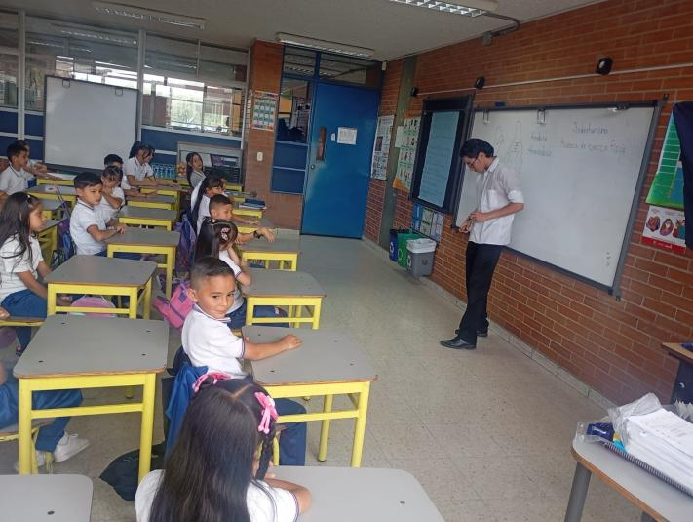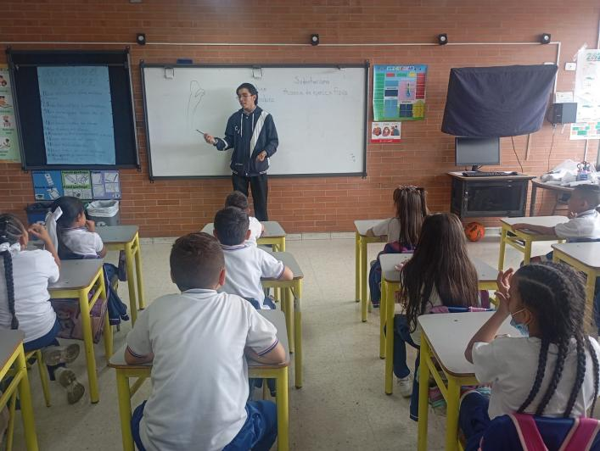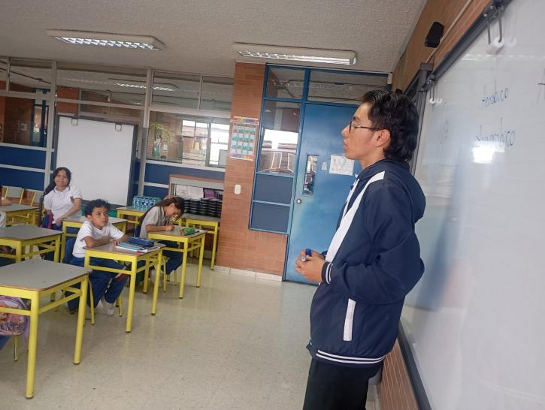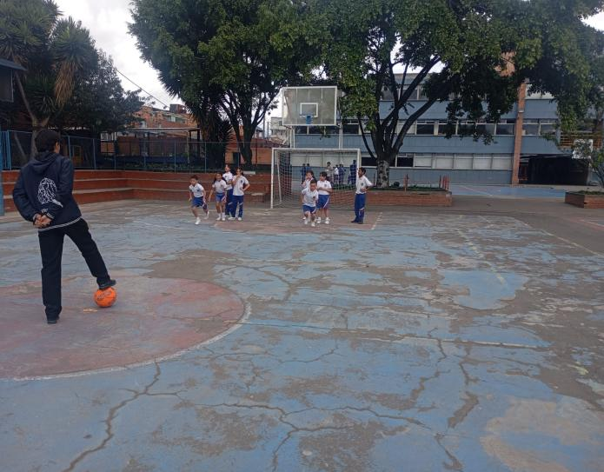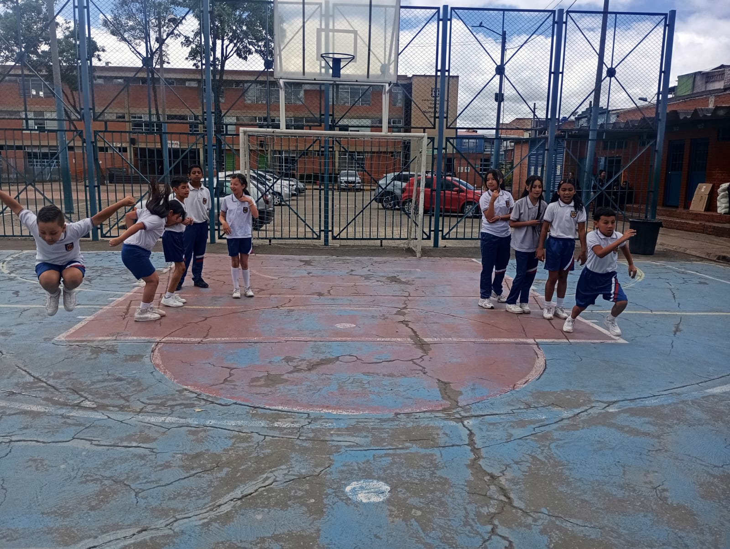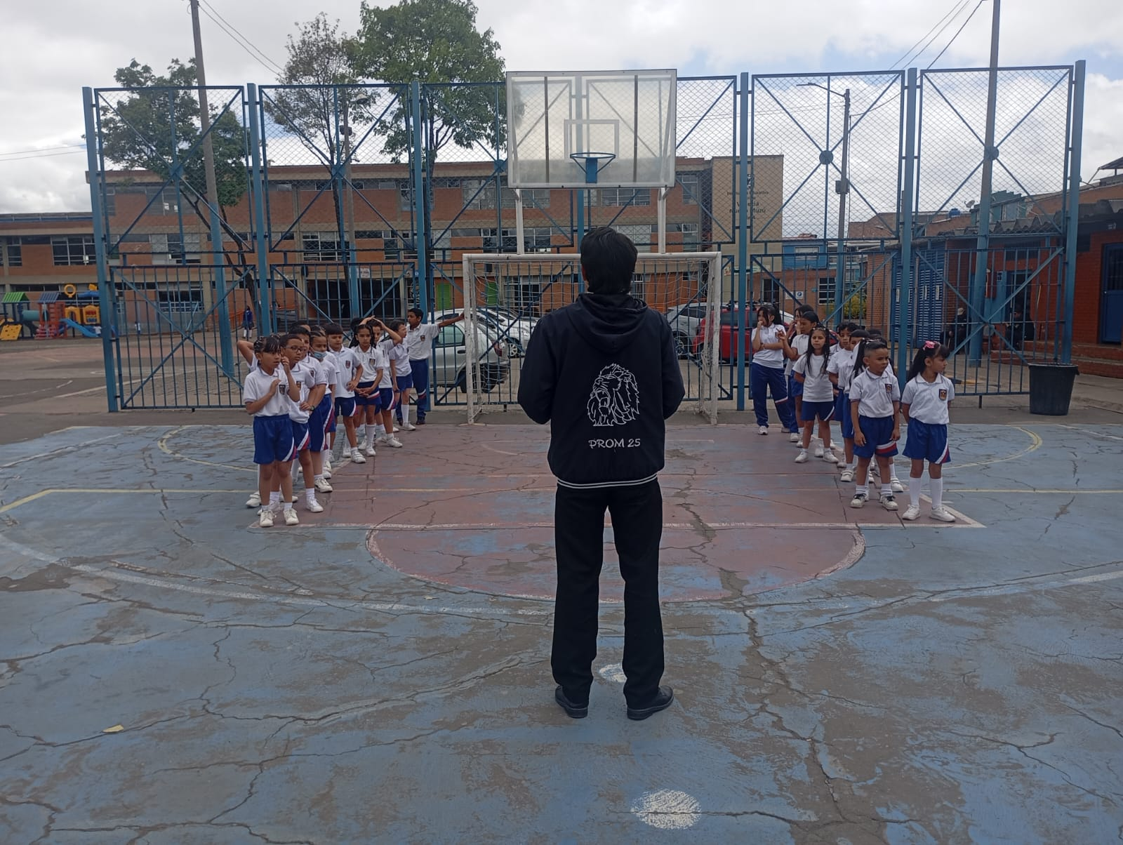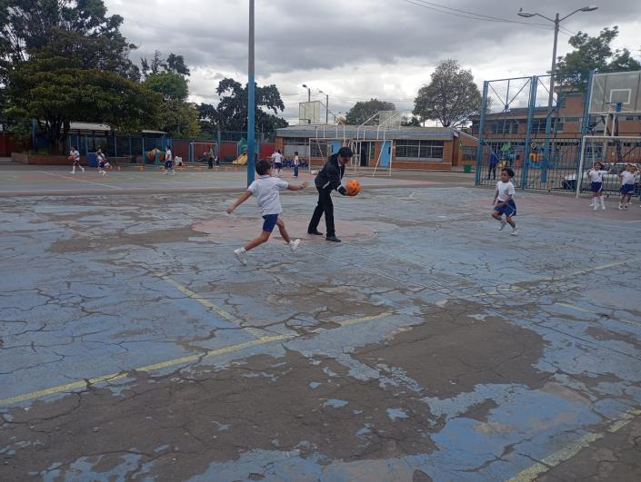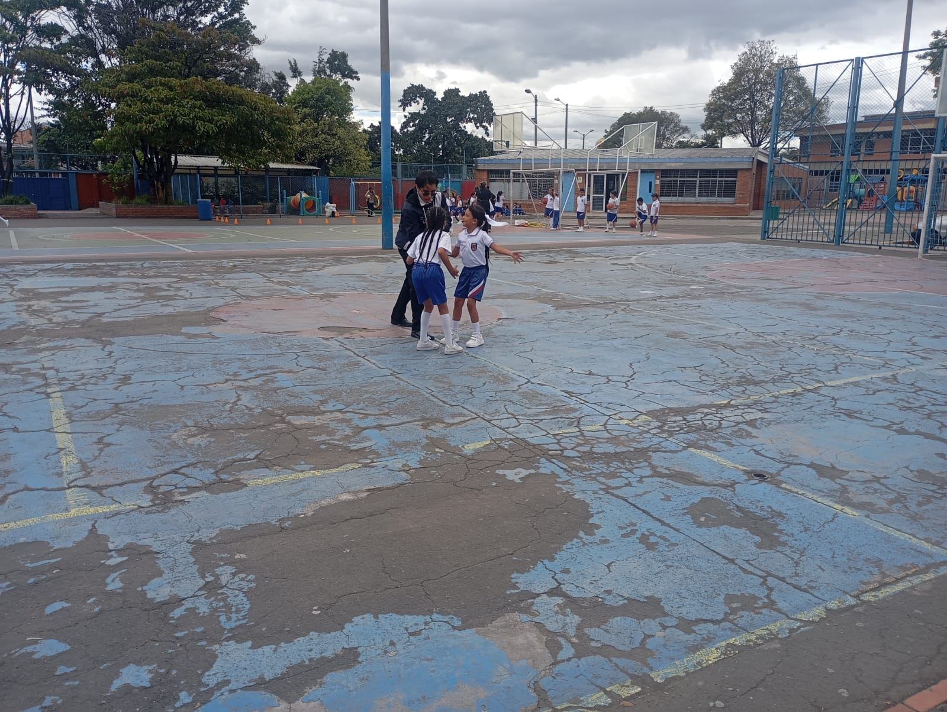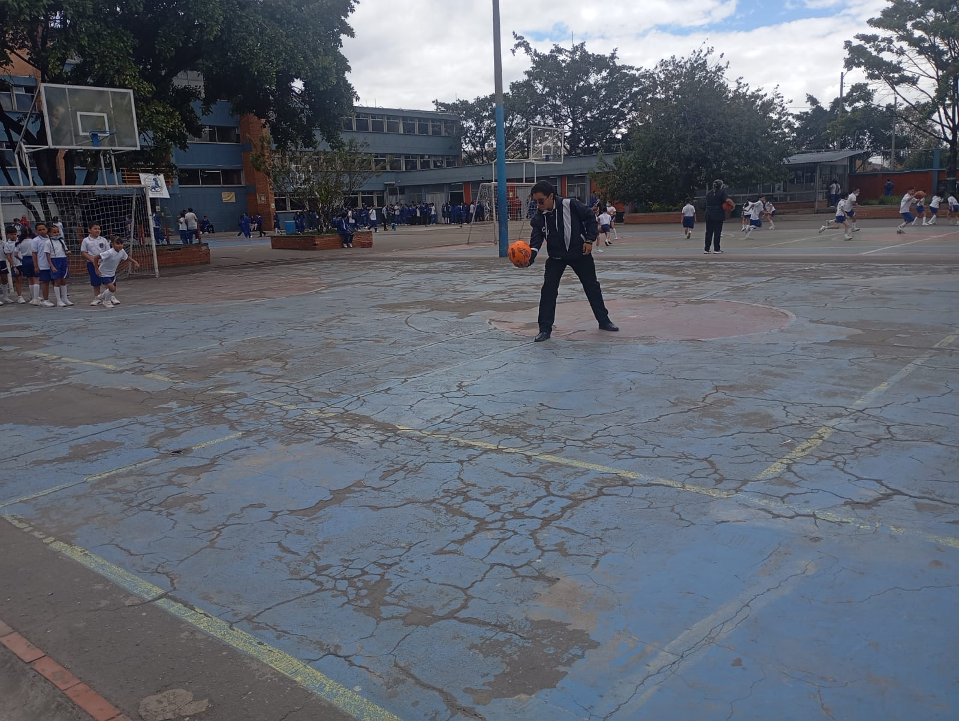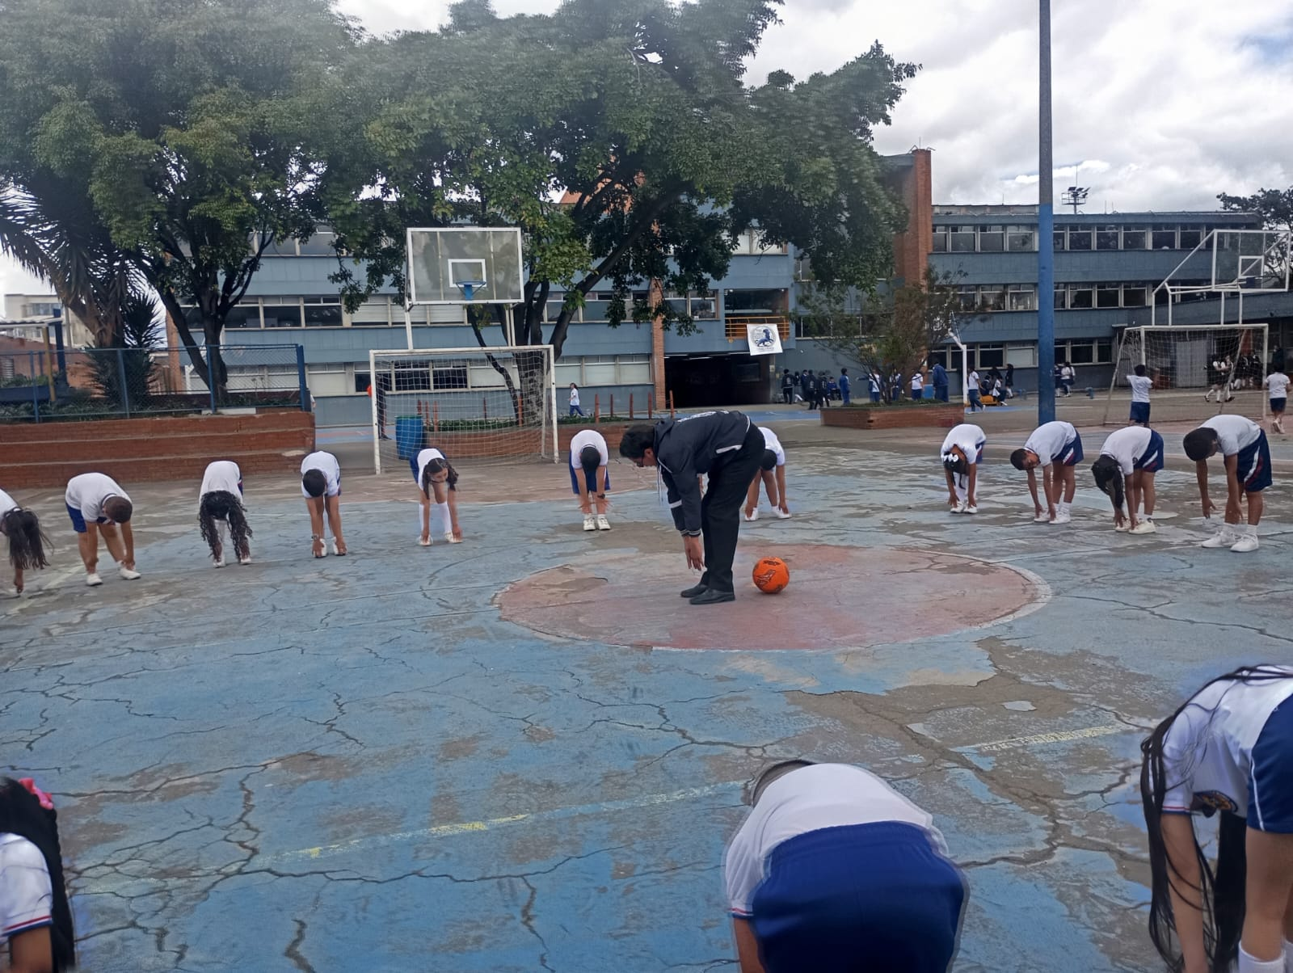

# **6. RESULTADOS**

Durante la ejecución de las actividades hemos obtenido algunas respuestas de parte de los niños tales como que ellos suelen hacer alguna clase de ejercicios con sus padres, por ejemplo, subir Monserrate o montar bicicleta. Asímismo, durante las clases prácticas hemos visto que los niños suelen emocionarse al tener dinámicas de competencia y tienen las ganas de hacer el ejercicio. Obviamente, al ser niños de entre 7-10 años, algunas instrucciones que les dimos no las realizan al 100%, tal como es el caso de dar un salto con piernas juntas y ellos lo hacían con piernas abiertas. Pero al hacer la reflexión, al fin y al cabo son niños y no terminan de comprender algunas instrucciones o las hacen de manera incorrecta con el fin de ganar el duelo propuesto.

# **ANALISIS DE RESULTADOS**

Durante la ejecución de las actividades y luego de reflexionar sobre los resultados obtenidos hasta el momento, podemos analizar el hecho de que aproximadamente el cincuenta por ciento de los niños hacen algún tipo de ejercicio en sus casas o con sus adultos. Asimismo, se encontró que casi ningún niño se sabía estructuras tan básicas de los músculos como los músculos de los brazos. Esto, por supuesto, es un dato desalentador, pues no saben qué músculo pueden estar creciendo al hacer un ejercicio de fuerza anaeróbica. Por último, resaltamos el hecho de enseñarles el concepto de fuerza aeróbica y anaeróbica, concepto que fue nuevo para ellos. Esto sí es entendible, pues conceptos como estos se suelen ver en la educación secundaria, así que les adelantamos ese concepto.

# **Bibliografía**

Asare, M., & Biddle, S. (2011). *British Journal Sport of Medicine*. Obtenido de https://bjsm.bmj.com/content/45/11/886.citation-tools

Birand, A., Günsel Haskasap, C., & Bastas, M. (2021). *Repositorio Universidad de Granada*. Obtenido de https://digibug.ugr.es/handle/10481/69152

Booth, F. W., Roberts, C. K., & Laye, M. J. (2012). Lack of Exercise Is a Major Cause of Chronic Diseases. *Comprehensive Psysiology*.

Caspersen CJ, P. K. (Mar-Abr de 1985). *PubMed*. Obtenido de https://pubmed.ncbi.nlm.nih.gov/3920711/

Cruz-Jentoft, A. J. (2018). Sarcopenia: revised European consensus on definition and diagnosis. *Age and Ageing*, 16-31.

Donnelly, J., Hillman, C., Castelli, D., Etnier, J., Lee, S., Tomporowski, P., . . . Szabo-Reed, A. (Jun de 2016). *PubMed Central*. Obtenido de https://pmc.ncbi.nlm.nih.gov/articles/PMC4874515/

Ekelund, P. U., Steene-Johannessen, J., Brown, P. J., Fagerland, M. W., Owen, N., Powell, K. E., . . . Lee, I.-M. (s.f.).

Guthold, R., Stevens, G. A., Riley, L. M., & Bull, P. C. (2020). Global trends in insufficient physical activity among adolescents: a pooled analysis of 298 population-based surveys with 1·6 million participants. *The Lancet Child & Adolescent Health*, 23-35.

I-Min Lee, S., J Shiroma, E., Lobelo, F., MD, P. P., Blair, S. N., & Katzmarzyk, P. T. (2012). Effect of physical inactivity on major non-communicable diseases worldwide: an analysis of burden of disease and life expectancy. 219-229.

Janssen, I., & LeBlanc, A. (11 de May de 2010). *BMC*. Obtenido de https://ijbnpa.biomedcentral.com/articles/10.1186/1479-5868-7-40

Jensen, M. D., Ryan, D. H., Apovian, C. M., Ard, J. D., Comuzzie, A. G., Donato, K. A., & Hu, F. B. (2013). 2013 AHA/ACC/TOS Guideline for the Management of Overweight and Obesity in Adults:. *Circulation*.

Kline, C. E. (2014). The Bidirectional Relationship Between Exercise and Sleep: Implications for Exercise Adherence and Sleep Improvement. *American Journal of Lifestyle Medicine*.

Mammen, G., & Faulkner, G. (2013). Physical Activity and the Prevention of Depression. *American Journal of Prentive Medicine*, 649-657.

Myer, G., Jayanthi, N., Difiori, J., Faigenbaum, A., Kiefer, A., Logerstedt, D., & Micheli, L. (30 de Octubre de 2015). *SageJournals*. Obtenido de https://journals.sagepub.com/doi/10.1177/1941738115614811

Northey, J. M., Cherbuin, N., & Pumpa, K. L. (2016). Exercise interventions for cognitive function in adults older than 50: a systematic review with meta-analysis. *British Journal of Sports Medicine*.

OMS. (25 de Noviembre de 2020). *World Health Organization*. Obtenido de https://www.who.int/publications/i/item/9789240015128

Piepoli, M. F., Hoes, A. W., Agewall, S., Albus, C., Brotons, C., Catapano, A. L., . . . Deaton, C. (2016). 2016 European Guidelines on cardiovascular disease prevention in clinical practice: The Sixth Joint Task Force of the European Society of Cardiology and Other Societies on Cardiovascular Disease Prevention in Clinical Practice (constituted by representati. *European Heart Journal*.

Schuch, F. B. (2018). Physical Activity and Incident Depression: A Meta-Analysis of Prospective Cohort Studies. *American Journal of Psychiatry*.

Tremblay, M., Aubert, S., Barnes, J., Saunders, T., Carson, V., Latimer-Cheung, A., . . . Altenburg, T. (10 de junio de 2017). *BioMed Central*. Obtenido de https://ijbnpa.biomedcentral.com/articles/10.1186/s12966-017-0525-8

Trost, S., & Loprinzi, P. (7 de Mar de 2011). *SageJournals*. Obtenido de https://journals.sagepub.com/doi/abs/10.1177/1559827610387236

Warburton, E. D., Whitney Nicol, C., & Bredin, S. S. (Marzo de 2006). *Health benefits of physical activity: the evidence.* Obtenido de https://www.cmaj.ca/content/174/6/801